期末复习五(第十一章 功和机械能)
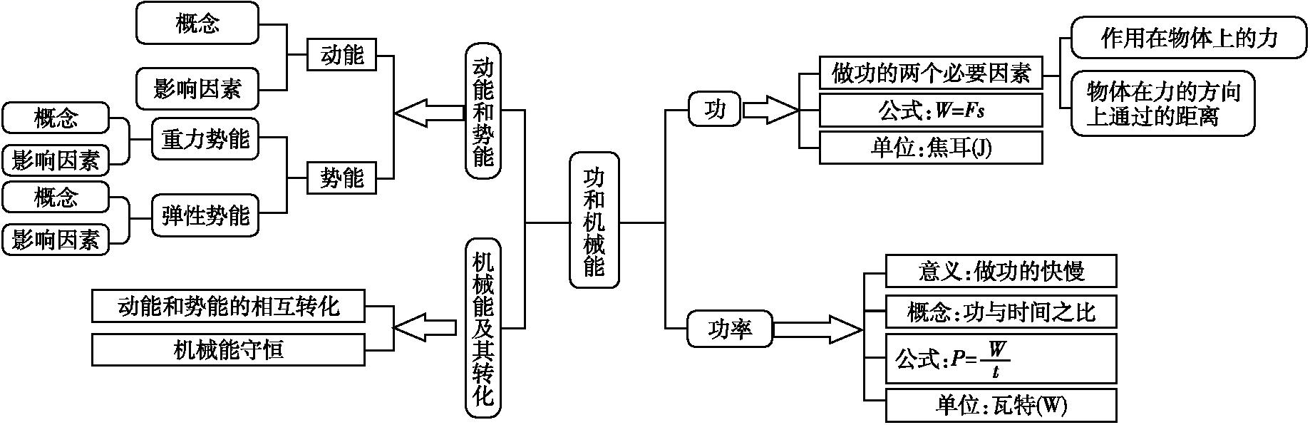[来源:学科网]
1.(2017桂林)下列事件中,力对物体做了功的是( B )
A.用力推汽车,没有推动
B.将重物从一楼扛到二楼
C.举重运动员举着杠铃保持不动
D.提着水桶在水平路面上匀速前行
2.(2017黄石)下列说法正确的是( D )
A.运动的物体具有的能量叫做动能
B.甲乙二人同时登山,甲先到达山顶,则甲的功率大
C.功就是能,因为它们的单位相同
D.用50 N的水平力拉着重100 N的小车沿着水平地面前进5 m,则此过程拉力做的功比重力做的功多
3.(2018福建A卷)2018年5月5日,中国国产航母完成首次舰载直升机起降.直升机减速下降靠近航母甲板的过程中( B )
A.惯性变大 B.动能变小
C.重力势能不变 D.机械能不变
4.(2017杭州)如图所示,木块沿斜面从顶端匀速下滑的过程中,木块的( B )
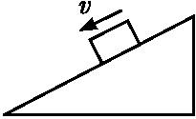
A.重力势能减小,动能增大
B.重力势能减小,机械能减小
C.动能不变,机械能不变
D.重力势能不变,机械能减小
5.(2018德州)2018年5月德州市第八届中小学生航模竞赛成功举办.如图是参赛选手比赛时的情景.下列说法错误的是( D )
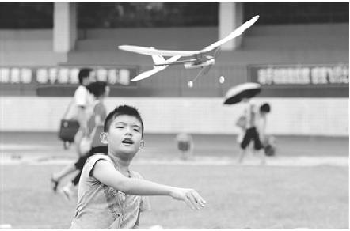
A.加速上升的飞机模型,动能增大,重力势能增大
B.飞机模型在空中飞行时,若它所受的力全部消失,它将做匀速直线运动
C.以加速上升的飞机模型为参照物,人是运动的
D.当飞机模型在地面上静止时,所受的重力与地面对飞机模型的支持力是一对相互作用力
6.(2017乐山)如图(甲)所示,小球从竖直放置的弹簧上方一定高度处由静止开始下落,从a处开始接触弹簧,压缩至c处时弹簧最短.从a至c处的过程中,小球在b处速度最大.小球的速度v和弹簧被压缩的长度ΔL之间的关系如图(乙)所示.不计空气阻力,则从a至c处的过程中,下列说法中正确的是( C )
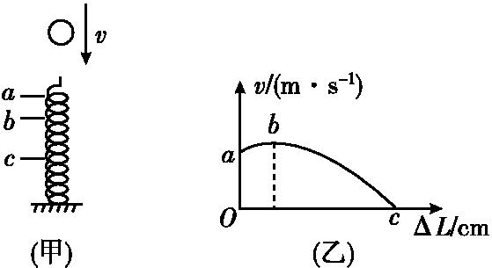
A.小球所受重力始终大于弹簧的弹力
B.小球的重力势能先减小后增大
C.小球减少的机械能转化为弹簧的弹性势能
D.小球的动能一直减小
7.(2017广东)妈妈与小明进行爬山比赛,他们选择的起点、路径和终点都相同,全程设为匀速运动,妈妈的体重是小明的2倍,妈妈所用的时间是小明的3倍,若妈妈克服重力做功为W₁、功率为P₁,小明克服自身重力做功为W₂、功率为P₂,则下列关系正确的是( D )
A.W₁∶W₂=1∶1 B.W₁∶W₂=2∶3
C.P₁∶P₂=1∶1 D.P₁∶P₂=2∶3
8.(2018内江)如图所示,货架上放着A,B,C,D四个体积相同的实心球,其中A和B为铅球,C和D为铁球,那么A和B两球相比较, A 球的重力势能大;B和C两球相比较,做功本领更大的是 B 球.(ρ_{铅}> ρ_{铁})
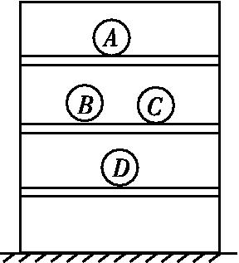
9.(2017庆阳)在中考体育考试中,小刚投出的实心球在空中的运动轨迹如图所示.若不考虑空气阻力,则实心球从离开手后到达最高点的过程中,球受 1 个力的作用,球的机械能 不变 (选填“增大”“减小”或“不变”),在最高点时,球的动能 大于 (选填“大于”或“等于”)零.
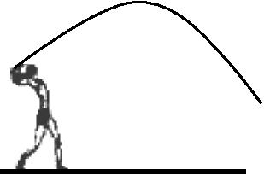
10.(2018邵阳)如图所示,重10 N的物体A在水平拉力F的作用下,沿水平方向以0.4 m/s的速度匀速运动了2 s,弹簧测力计的示数为 4 N,物体A所受重力做的功为 0 J.
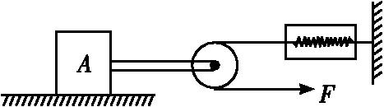
11.(2017贵阳)将一物块静置于斜面上A点,此时物块的机械能为 12 J.放手后,物块沿斜面滑下,并在水平面上滑行至B点停下,如图所示,整个过程中有 重 力和 摩擦 力对物块做功.若将物块沿原路刚好推回A点,则要对它做 24 J的功.
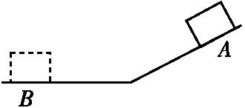
12.(2017丽水)2016年浙江最大抽水蓄能电站在缙云开建.其工作原理如图所示,用电低谷时(如深夜),电站利用电网多余电能把水从下水库抽到上水库中储存起来;用电高峰时,再利用上水库中的水发电.
(1)蓄能时,水被抽到上水库中,电能转化为水的 重力势能 ;
(2)发电时,若该电站上水库可用于发电的库容量为7.86×10⁶ m³,上下水库平均水位差637 m.上水库中可用于发电的水流到下水库,水的重力做功为 5.006 28×10¹³ J.
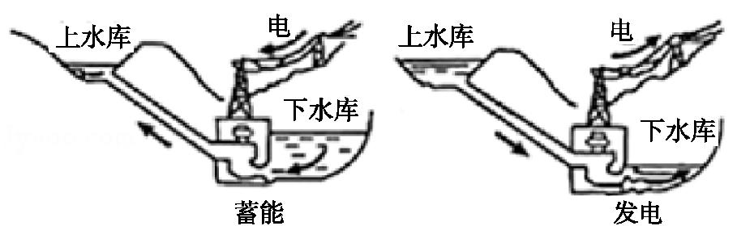
13.(2018攀枝花)小明在“探究物体的动能大小跟哪些因素有关”的实验中,选用质量不同的两个钢球m和M(M的质量大于m),分别不从同的高度h和H(H>h)静止开始放下,观察木块B被撞击后移动的距离.实验过程如图所示.[来源:学科网]
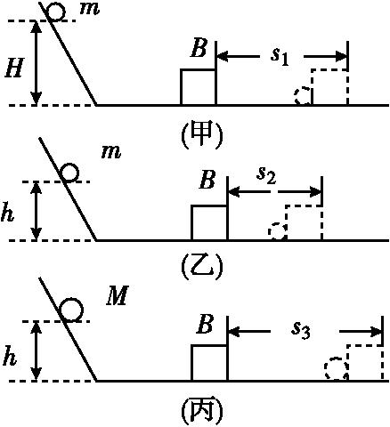[来源:学科网ZXXK]
(1)小明通过观察木块B移动的距离长短,来判断小球动能的大小,他利用的研究方法是 转换法 (选填“控制变量法”或“转换法”);若水平面绝对光滑,本实验将 不能 (选填“能”或“不能”)达到探究目的.
(2)由(甲)、(乙)图可得实验结论:物体的动能大小与 速度 有关.
(3)小明根据(甲)、(丙)两图得出论:物体的动能大小与质量有关,他的看法是否正确? 错误 (选填“正确”或“错误”),理由是: 没有控制小球到达水平面时的速度相同 .
14.(2018重庆B卷)如图所示,是我市著名民营企业生产的力帆100E型电动微型轿车.轿车载着乘客在水平公路上匀速直线行驶1 min所通过的路程为720 m.已知轿车总质量m=600 kg.受到的阻力f大小恒为轿车总重的0.1倍,轮胎与路面接触的总面积S=3×10⁻² m².(g取 10 N/kg)求:
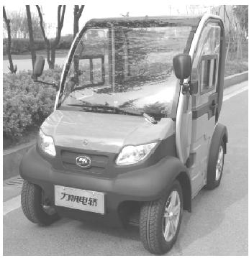
(1)轿车行驶的速度大小.
(2)轿车对路面产生的压强.
(3)牵引力对轿车做功的功率.
解析:(1)轿车的速度
v==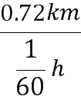=43.2 km/h;
(2)轿车对路面的压力
F=G=mg=600 kg×10 N/kg=6×10³ N;
轿车对路面的压强
p==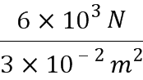=2×10⁵ Pa;
(3)轿车受到的阻力
f=0.1G=0.1×6×10³ N=600 N,
轿车匀速直线行驶,则牵引力F_{牵}=f=600 N,
牵引力做的功
W=F_{牵}s=600 N×720 m=4.32×10⁵ J,
牵引力做功的功率
P==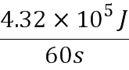=7 200 W=7.2 kW.
答案:(1)43.2 km/h (2)2×10⁵ Pa (3)7.2 kW

